16-22 juli 2020

16 juli
Dit nostalgisch schilderij bekeek ik langdurig en toen begon ik het steeds 'mooier' te vinden. Vredig. Ik hoor graag hoe het jou vergaat. De zacht gouden lucht en het ijle zacht groen-grijze als door een onzichtbaar gaas roepen een sfeer bij me op: wat is het 'goed', in ieder geval hier (beter toen) en misschien maar even. En als ik dit zo zeg verstoor ik het fragiele juist door dit besef van 'maar even' in plaats het moment ten volle te laten zijn.
Landscape With Pollard Willows By Camille Corot

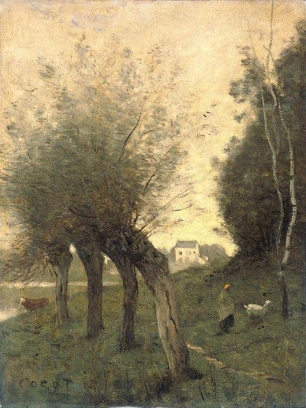
17 juli
Dit is een enigszins 'bizar' schilderij . Er hangt als het ware een doodsfeer en is ondanks de omvangrijke bebouwing (lijkt me een grote hoeve) geen leven te zien, althans niet van mens of dier, je ziet ook helemaal geen enkele spoor van dierlijk leven. Wel bomen, maar die op de voorgrond hangen schuin naar links alsof ze moeite hebben overeind te blijven. De bomen op de achtergrond zijn angstig duister. Voorgevoel? Mommie Schwarz en Else Berg waren een joodse kunstenaars en zijn in 1942 door de nazi's in Auschwitz vergast.

Else Berg en Mommie Schwarz - Kunstenaarspaar in Amsterdam 1876-1942
Mommie Schwarz wordt wel gerekend tot de Bergense School. De werken van deze school kenmerken zich door figuratie met kubistische invloeden en een expressionistische toets in donkere tinten. Dit geldt ook voor Schwarz' werk. Onder invloed van Leo Gestel werd zijn palet donkerder. Mommie Schwarz maakte vooral figuurvoorstellingen, havengezichten, landschappen, portretten en stillevens. Vanaf 1915 waren Mommie Schwarz en Else Berg lid van de Hollandse Kunstenaarskring en deden ze mee met de groepstentoonstellingen. Hij nam deel aan meer dan honderdtwintig groepstentoonstellingen. Hij kreeg pas op zijn tweeënvijftigste, in 1929, een eerste solotentoonstelling.

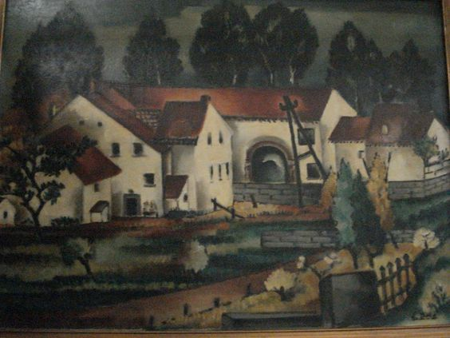
18 juli
Kleurrijk, warm, vlakken, intens, Verkade.

Jan Verkade (Les Nabis)

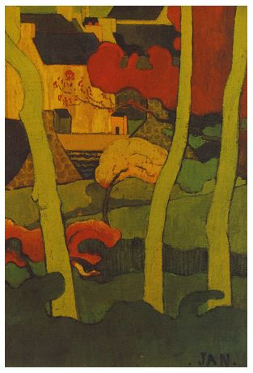

19 juli
Wel een geinig schilderij, vind je niet? Over kinderlijke verbeelding gesproken. Geschilderd in 1944 nog oorlog, zie er niets van. Het koetje vindt het wel gezellig zo en is zo niet alleen. Alle mannen gaan met hoedje op in dezelfde richting, naar de kerk? Dubbelzinnige titel: weg met mannen.

Jean Dubuffet ~ Weg met mannen ~ 1944

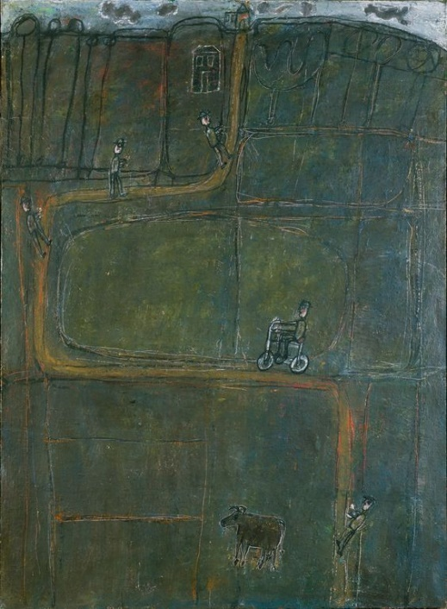

20 juli
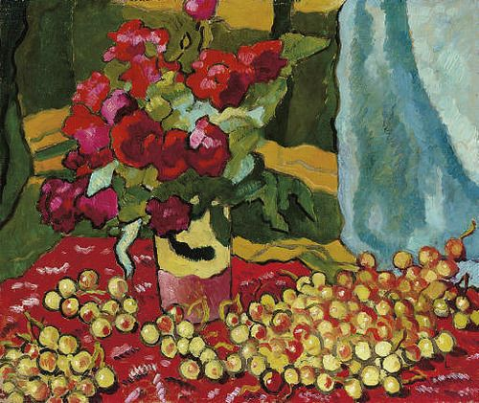
Louis Valtat / Red Roses and Cherries, 1941
Voor jou vandaag, je verjaardag, rode rozen die drukken gewoon uit wat mij in woorden niet gelukt. En heerlijke kersen die al zo dikwijls deze zomer 2020 op ons bord en in onze mond waren.

21 juli
Het schilderij 'in de boomgaard' van vandaag is er een waarvan ik me niet meer herinner of het al eerder is verstuurd naar jou. Mij staat wel iets bij. het is een en al spel en genieten van de meisjes in het kleurrijk en lommerrijke geheel met al die rode appels. Hoeveel meisjes zie jij (?)

Edward Atkinson Hornel (1864-1933), In de Boomgaard

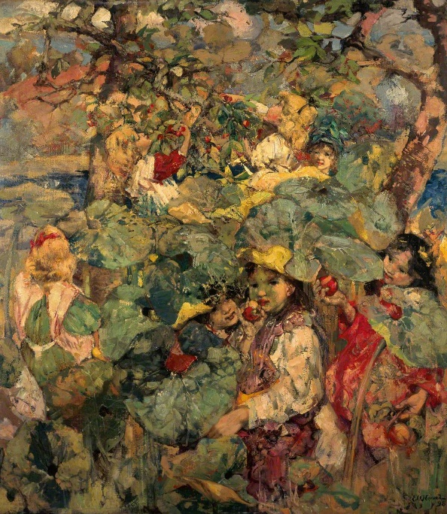
22 juli
Als het een verplichting wordt dan stop ik, dat beloof ik, maar dat is het niet, integendeel ik vind het fijn om elke dag een schilderij goed te bekijken. Vandaag krijg je er een van Anton Mauve.
Kwa kleur en sfeer lijkt dit realistisch schilderij op die van enkele dagen geleden. Het goud-zilveren waas over het tafereel. Je ziet de vermoeidheid van het werken of misschien de lange rit. Heel mooi!

Anton Mauve, Drinkende paarden

